8-4-3 ＩＴＳ専門委員会

1. ＩＴＳ専門委員会の予算
予算：2,200,000円

2. 主な活動の記録
(1) 専門委員会開催
専門委員会 開催回数：10回
(2) ITS世界会議報告会の開催
平成18年11月16日に、第1回日本ITS推進フォーラムの第３部として、「第13回ITS世界会議ロンドン2006報告会」を、ITS Japan、（財）道路新産業開発機構、（社）建設コンサルタンツ協会の共催により開催した。参加人数は、320名であった。
報告会は、世界会議での発表分野を網羅した報告が行われ、幅広い領域に渡るITS技術の世界的動向を把握できるものとなった。
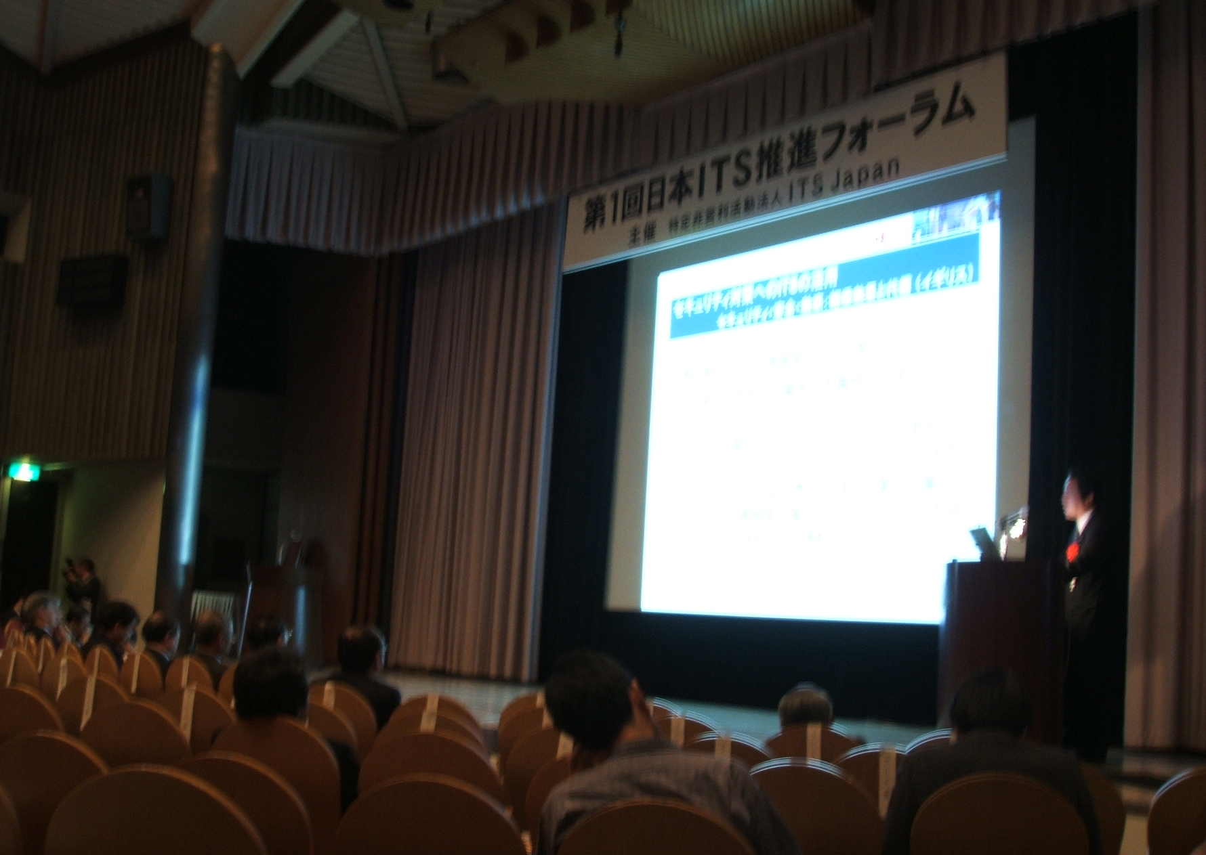
写真：報告会での発表の様子
（3）意見交換会の開催
日本のITS技術は、生活・社会の一部分として諸般の道路交通問題を解決する施策として有効な手段となり、現在は、次のステージに向けた方策の検討段階にある。こうした状況を踏まえ、より連携したITSを推進するため意見の交換会が、平成18年6月2日に、国土交通省本省、国土技術政策総合研究所、AHS組合、道路新産業開発機構から関係者を招き開催された。参加者は、24名で、ITSの動向と今後の方向性について意見の交換が行われた。

3. 調査検討項目
(1) 自主研究
ワーキンググループで、以下の3項目について調査、検討を行った。
①ITS業務の現状と課題検討
自治体レベルにおけるITS導入の活発化と、プローブカー調査の精算基準を明確にするために、今後発注が予想される同種業務の円滑な遂行に寄与することを目的とし、アンケート調査を実施した。アンケートは、自治体を対象とした予算措置等についてと、委員所属各社を対象としたプローブカー調査発注状況について行った。
②地域リエゾン
国内外の地域ITSの動向把握、地域へ浸透を図るITS技術の検討を目的とし、事例や最新技術について、電機通信業界と連携し調査・検討を行った
③次世代にむけてのITSプラン
高齢化・人口減少社会における社会基盤整備としてのITSについて検討を行った。高齢化・人口減少社会での道路交通、経済、社会、生活のシナリオを検討し、そこからニーズを想定し、実現するためのマネジメント、目標設定を行った。
(2) ITS世界会議における動向調査
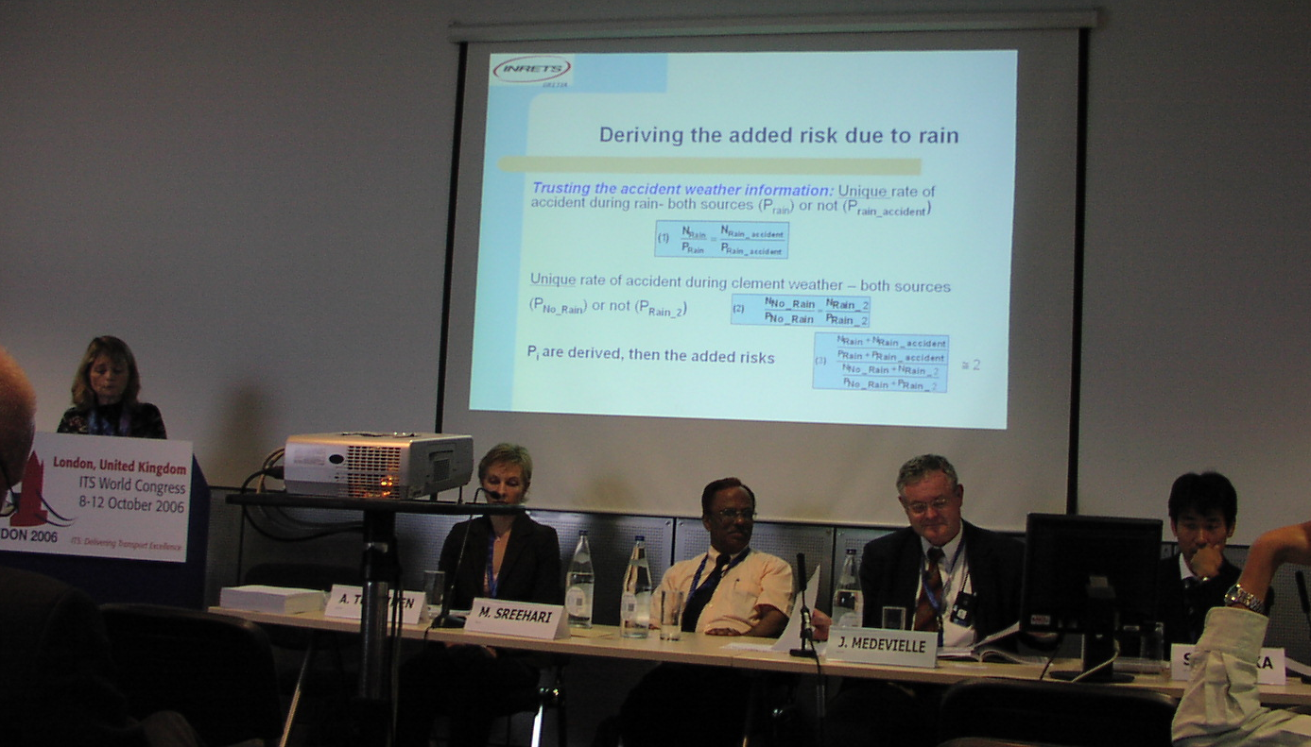
ITS世界会議に参加し、聴講した会議をもとに、論文を分析し、ヨーロッパ、アジア、アメリカにおけるITSの動向の調査を行った。調査は、ITSの実配備と効果、地域ITS関連の21本の論文、発表について行い、概要、要旨の作成を行った。
写真：世界会議会議風景
4. 次年度の活動について
委員会の開催は、毎月1回とし、自主研究は、18年度のWGを継続し、調査・検討を行う予定である。また、北京で開催される世界会議へ参加し、報告会を開催する予定としている。
（ITS専門委員会委員長 江藤 和昭）

